**“扬帆起航”毕业座谈会会议记录**

6月11日，机械专业师生在机械楼408会议室举办“扬帆起航”毕业教育座谈会。

会上，首先由王维民院长致辞。他对即将毕业的学生们表示祝贺，并回顾了他们在校期间的成长和取得的成绩。王院长勉励同学们继续发扬在校期间的优良作风和学习态度，在今后的工作和生活中再创佳绩。接下来，多位优秀毕业生代表分享了他们对专业发展、课程建设、就业考研等方面的建议和意见。谭晶院长和焦志伟主任对同学们的建议进行了逐一回复，并且与同学们交流了下一步的优化措施和发展方向。

会议持续了2个小时，最后由谭晶院长做总结发言。谭院长对本次座谈会进行了全面总结，感谢同学们提出的宝贵意见，并表示学院将认真考虑并积极落实这些建议。她勉励即将毕业的同学们在未来的道路上勇敢追梦，继续努力，不断进步，为社会做出更大贡献。

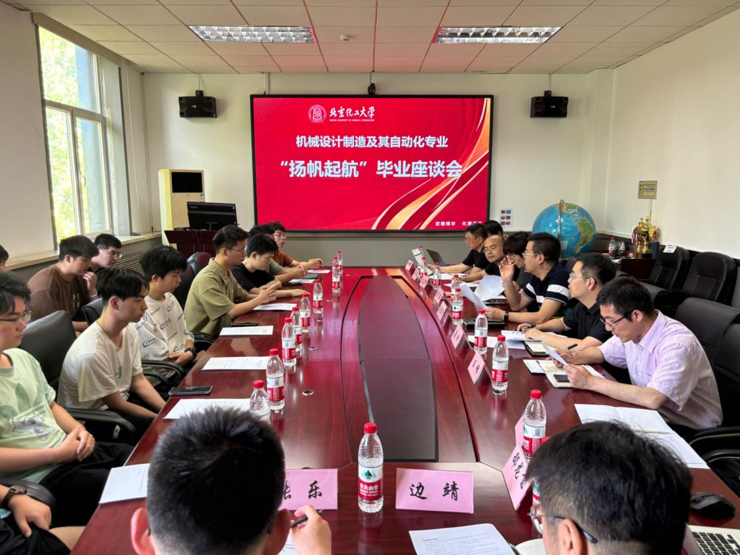

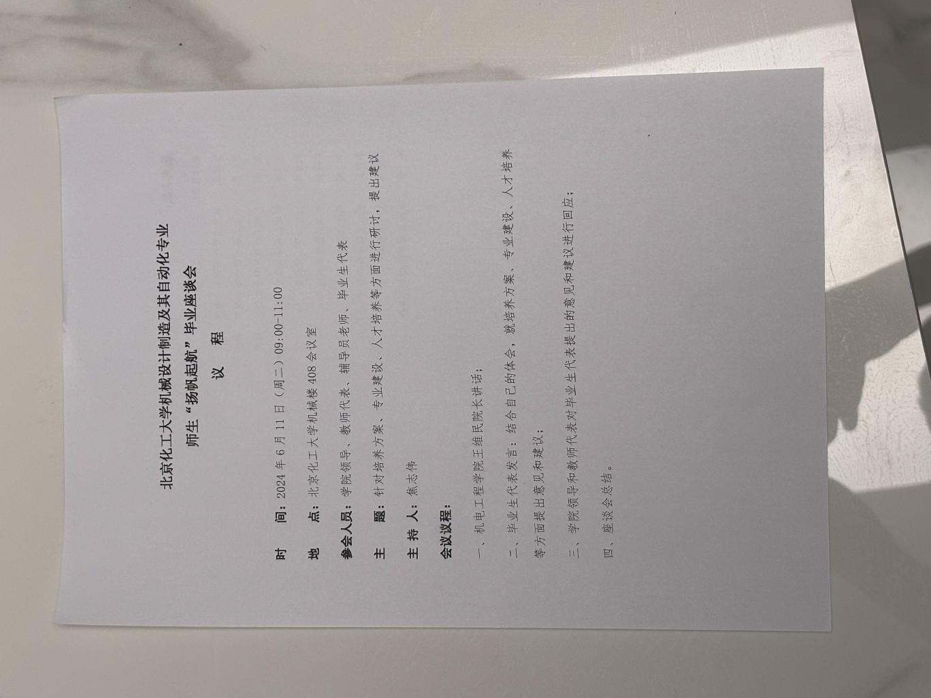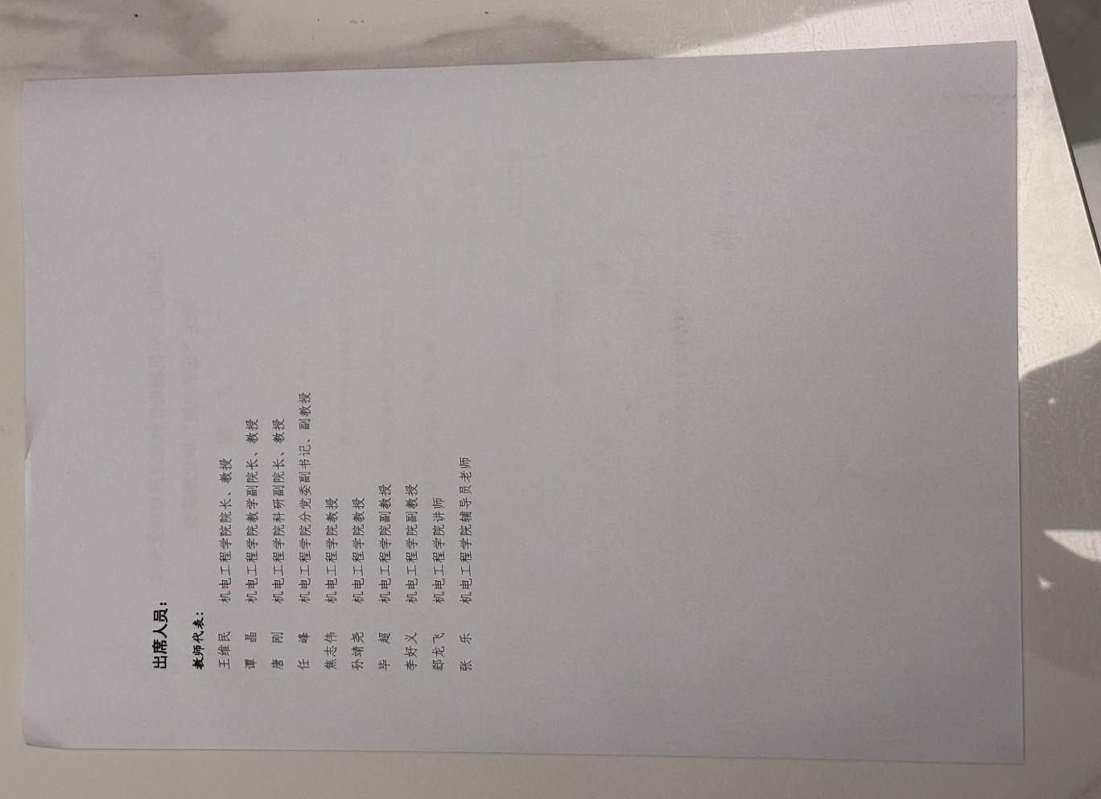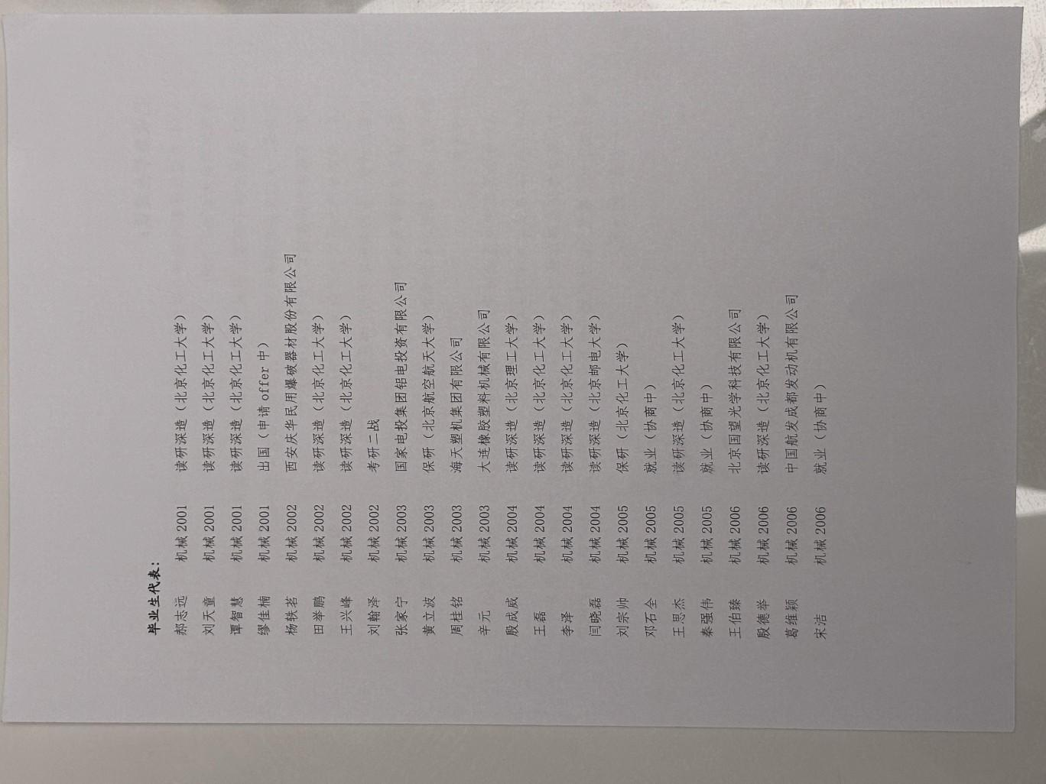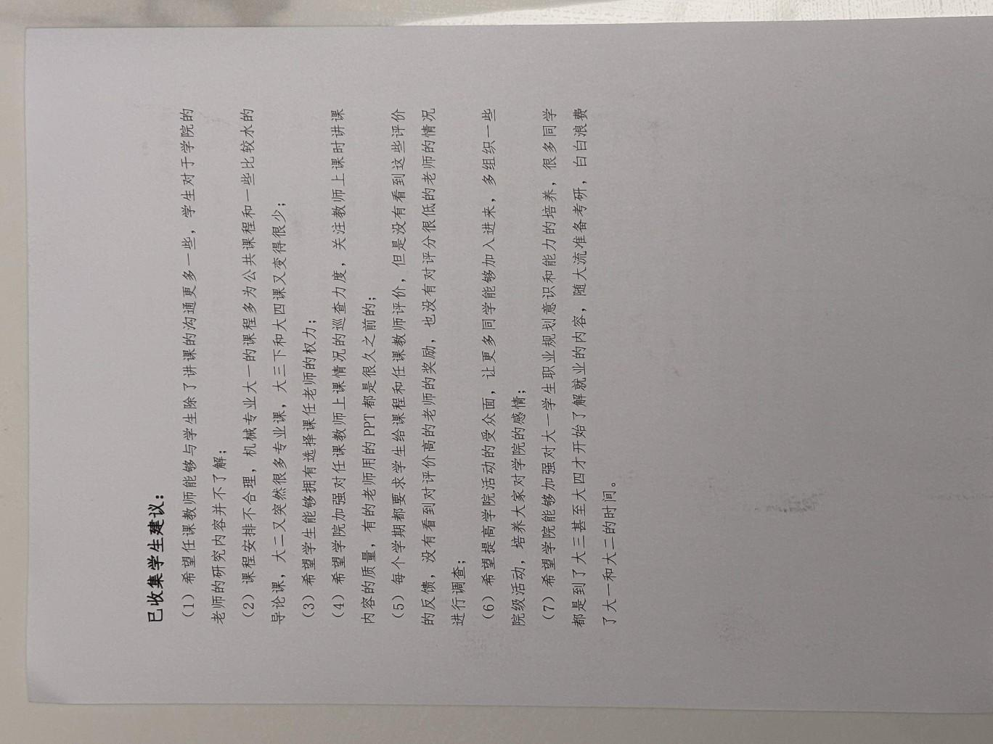

毕业生代表发言环节：

**一、毕业设计方面**

1 李泽 机械2004

**提问**：能否将毕设提前，放到大三或者大三的小学期？以便更好的完成毕设工作。

**回复**：学院对你的建议进行调研，需要跟学校进行建议，现在的毕设相对于之前已经提前了。

2 杨轶茗 机械2002

**提问**：如果正毕设的时间不能调整，是否可以对毕设选题进行提前讲解。希望能够通过年级会的形式，指导老师跟学生介绍毕设的内容。让学生能更早的了解到毕设题目是什么，需要做哪些工作。

**回复**：学院今年提前跟老师们征求毕设题目，让同学提前了解选题内容。毕设按原来的时间，提前进行线下预选，帮助同学们提前了解毕设内容。

3 郝志远 机械2001

**提问**：从考研学子角度，开题和答辩的时间是否可以提前？这样可以留给考研学子一个连续的复习时间。

**回复1**：开题和答辩的时间是学校教务处安排统一制定的，会有学校的巡视组巡视开题情况，这个时间不好调整。但是如果题目可以提前公布，让学生提前了解情况，可以把开题的工作提前做好。

**回复2**：我们学校不是定位考研学校，我们定位是德智体美劳全面发展，希望培养学生的综合素质。

4 刘天童 机械2001

**提问**：综合课设能不能提到大二下或者更早？毕业设计的一部分内容，能否放到综合课设中，减少毕设的比重，让大四的学生有更多时间去找企业实习。

**回复1**：现在综合课设是安排在大四上，如果安排在大二，很多专业课没有学习，综合课设需要前序课程的支撑，不好开展综合课设。

**回复2**：现在综合课设有6个老师带，这几位老师在定课题的时候，更多会兼顾机械和电控，大二的课程还是很重要的。如果这个课程往前提，不好布置具体内容。综合课设的目的还是让大家把机械和电控都结合起来。大二如果有需求可以参加大创或者其他学科竞赛项目。

5 讨论：毕业设计的题目，能否从企业中来？

**回复1**：老师在设置题目的时候，已经有所体现。有的老师的题目就是来自于企业，并且还会聘用企业导师。后期会布置更多的企业题目，让学生来参与，让大家能和企业导师及时对接，这个已经在计划。

**回复2**：有些学校比如华南理工，已经进行了课程改革，例如把工程制图融入到机械设计和机械原理中，没有单独的制图课程。这个可以进一步研讨，需要对培养计划进行调整。

**回复3**：我们可以找到一个点，进行贯通式的培养。即从大一开始布题，大二的时候通过金工实习可以加工出来，大三经过力学的学习能够分析受力，一直到大四毕业设计结束，始终围绕一个内容在做。

**二、生产实习方面**

1 黄立波 机械2003

**提问：**校外生产实习集中在听讲座和纸质内容，实际的实习内容比较少，是否可以优化校外生产实习的内容？

**回复：**你们期望用什么方式进行实习？

**提问**：是否可以实地去探访他们的工作岗位，了解他们的工作环境和工作内容，以及会用到哪些技能，这样可以对企业有一个全面的了解。

**回复**：一方面是出于安全考虑，有些企业不太愿意接受这种实习形式，这个暂时不太好调整。希望大家走进社会后可以帮助学院扩展实习的场所。另一方面是费用问题，目前学校的教学费用专款专用，实习部分的费用可能没法支撑每位同学实地探访的需求。

**三、课程方面**

1 刘天童 机械2001

**提问：**在课程设计方面，能否专门设置一类课程，进行经典的案例分析。这个课程可以跟课设进行结合，比如2-3门课一个案例，进行案例分析，然后解析下企业的解决方案，以便更好的将所学知识与实际需求相结合。

**回复：**你说的的是所有的课程都添加案例嘛？

**提问：**是的，所有的课程里面都添加案例分析。

**回复：**这种模式在北航有实施，就是有企业导师来对学生授课。本校管理比较严格，企业导师授课咱们学院安全专业正在试行，这个提议可以考虑。我们会引导老师在课程上介绍一些案例。

2 杨轶茗 机械2002

**提问1**：公差技术现在是大三开课，建议放到大一开，跟工程制图一起上。大三上公差的时候，制图的知识都忘记了，但毕设发现公差很重要，希望两门课可以放到一个学期。

**提问2**：程序设计类和三维制图类课程，这些课比较有用，建议往前调。

**提问3**：专业选修是分模块的，但是选课指导开的比较晚，仅有大三时开过一次选课指导。这个时候各个模块已经快选满了，大三再开的时候就成凑学分的了。建议选课指导往前提，另外选课的时候是否可以跟模块结合起来？例如选了这个模块，需要做哪个方向的毕业设计，希望这些内容能够提前布置。

**回复**：综合课设跟模块结合的建议很好，学院会积极考虑。

3 匿名

**提问1**：选课分模块的时候建议按照大类分模块，课程安排把基础课往前调，把层次高一点的排在后面的学期，这样选课更有针对性。

**提问2**：选修模块的学分要求希望进一步细化，将学分设置按学年进行划分，就是每学年要求选修修够多少学分，保证大三的课程能够顺利开课。

**回复**：按照培养计划，第一年基础课，第二年专业基础课，第三年专业课。这些课程界限可以不用太分明，稍微渗透一下。

4 匿名

**提问**：大三的有些选修课，当没法开课的时候，补选的时候是否可以让大二的选，让他们有机会提前学习一下？这样课程也能够顺利开课，有些想学的也可以系统学习一下。

**回复**：学院的专业选修课可以开放更多一点，让学有余力的同学有更多学习机会，软件类的课程可以多开一点。

5 殷德举 机械2006

**提问**：是否可以对课程进行整合，或者设置综合性的课程。目前大一大二进行理论学习，大三大四再进行实践学习，割裂感很强，缺一个系统的综合性的课程。由于实践介入的晚，对竞赛题目发怵，很难有勇气参加竞赛。大三再学的专业知识有点来不及。通过设置综合性课程，对大三的综合实践和大四的毕设会更佳得心应手。

**回复1**：竞赛有需求可以自己提前学，到时候用的时候就会更加得心应手。

**回复2**：有些实践课程可以往前提，帮同学们打好基础。

6 匿名

**提问1**：建议大一举办讲座，把选课所有问题讲透彻。学生对选课不熟悉，都是盲选，导致抢课凑学分。大家同时抢课，所以有一些课程选不上。

**提问2**：建议大一基础课的时候讲一次选课，大二大三专业课的时候再讲一次选课。

**提问3**：咱们学院自动化的课程讲的比较少，希望多开一些自动化的课程，这些内容可以放到简介课程，让大一大二的同学提前了解。

**回复**：以上同学们的意见，学院在优化培养计划的时候会积极考虑。

7 匿名

**提问**：形势与政策授课方式是否可以变换一下，例如从社会热点进行切入？

**回复**：形式与政策课程由马院统一安排，这个涉及到思政和意识形态，不太好把控。

**四、小学期方面**

1 杨轶茗 机械2002

**提问1**：小学期教学安排不太合理，感觉时间被白白占用了。有些课程设置不合理，模块学分要求和课程学分安排不合理。

**提问2**：小学期安排的实习类课程，跟具体的课程教学联系不紧密。有没有可能把讲座安排到小学期，把小学期教学安排优化一下？

**回复**：小学期安排实践环节会跟认识实习冲突。小学期之前也尝试过安排讲座，效果都不太理想，这个建议学院会考虑看怎么优化一下。

2 匿名

**提问**：建议把论文格式专门教一个课程，为毕设的格式修改做铺垫。将课程作业与毕设论文格式结合起来，减轻毕设论文格式修改的负担。

**回复**：格式问题还是小问题，主要还是内容上的问题，现在毕设内容偏简单。希望同学们能够投入足够的时间，毕设论文保质保量完成。